1. 使用者登入畫面
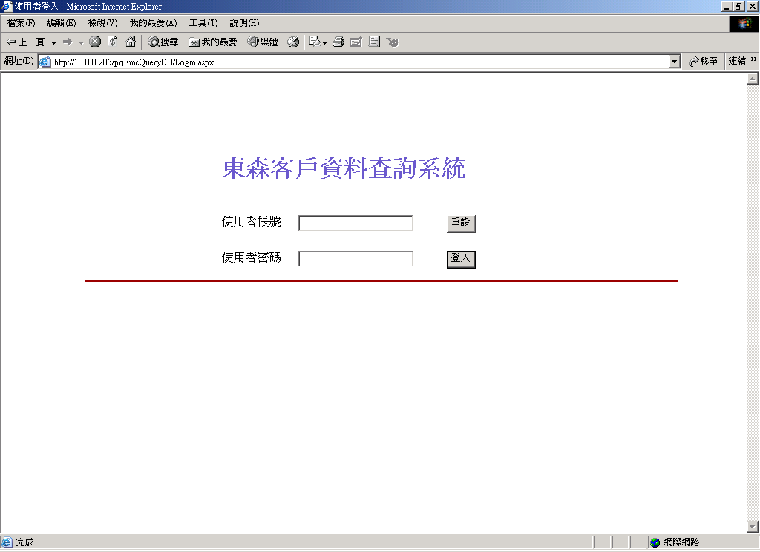
2. 使用者登入畫面 – 錯誤畫面1
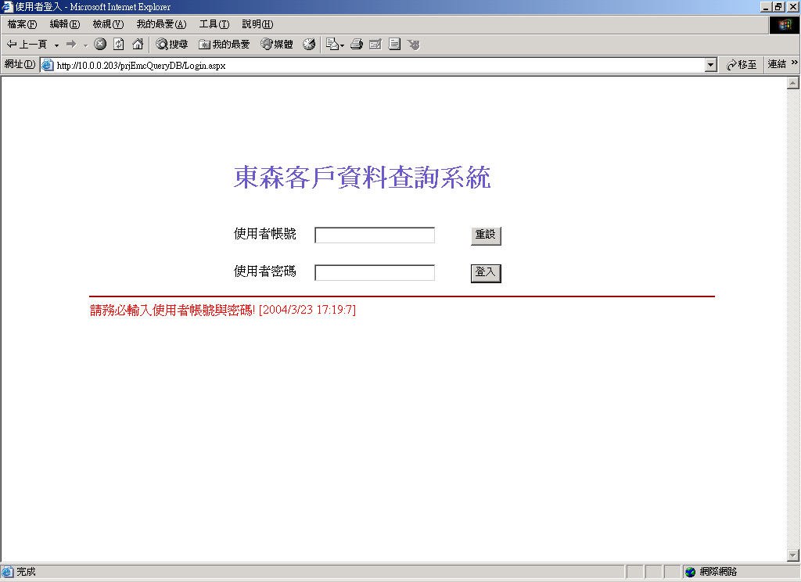

3. 使用者登入畫面 – 錯誤畫面2
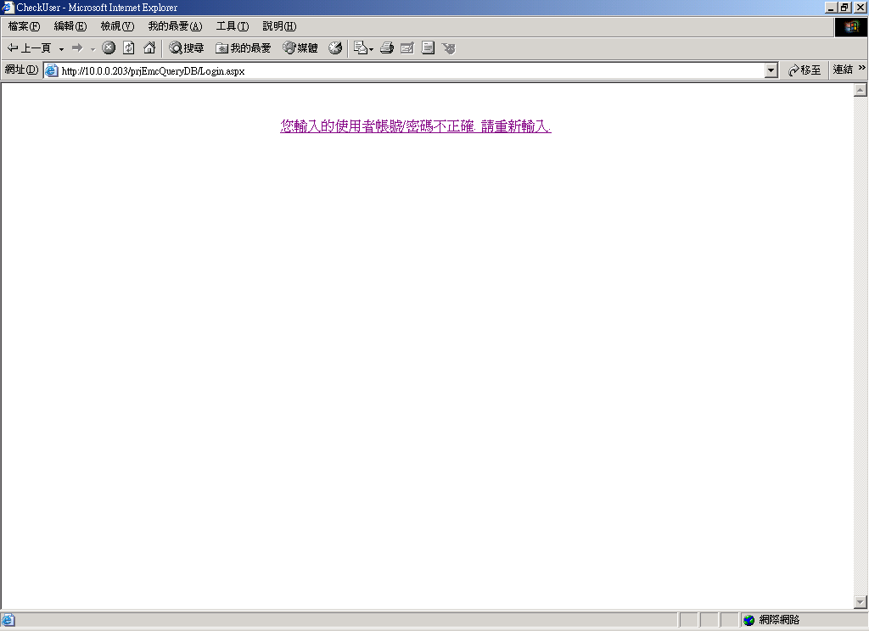
4. 主畫面
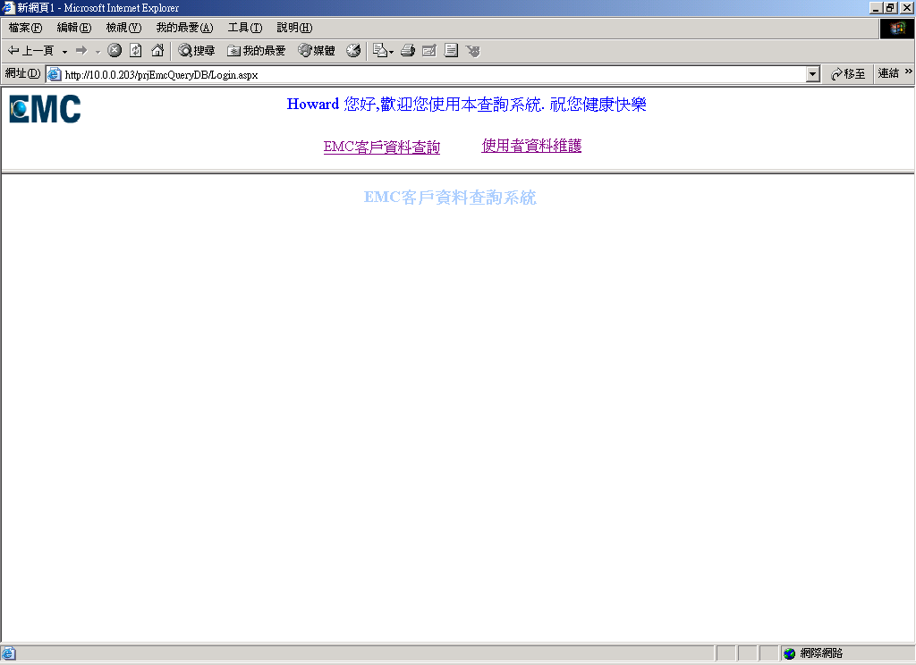

5. EMC客戶資料查詢畫面-1
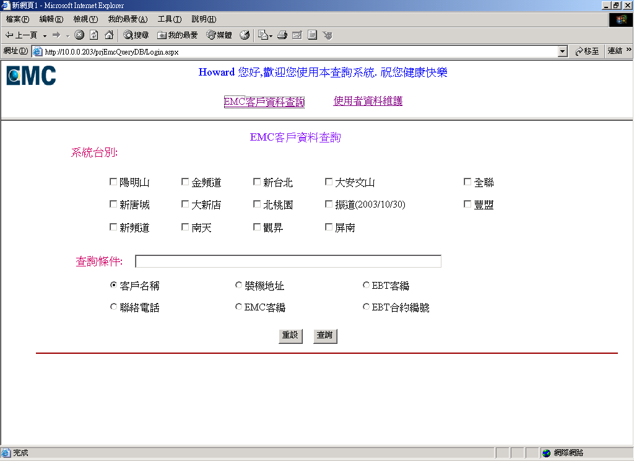

5. EMC客戶資料查詢畫面-2
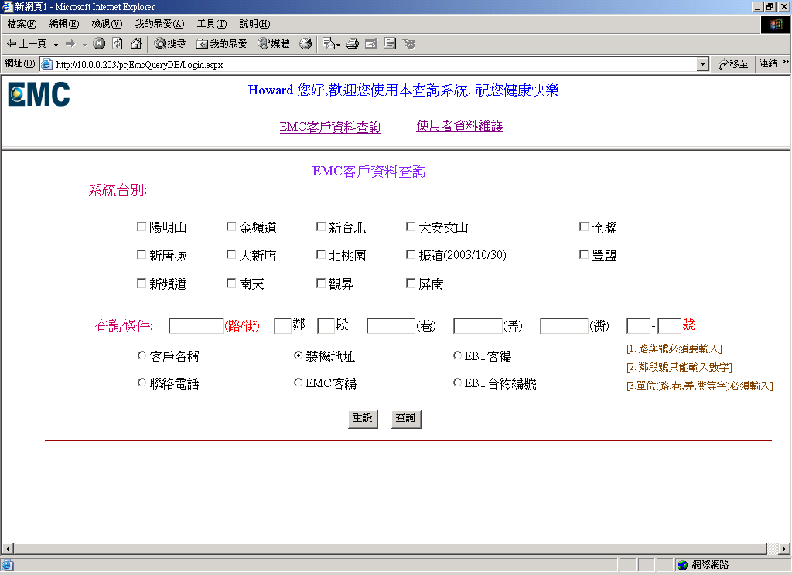

6. EMC客戶資料查詢結果畫面-1(主資料)
[點選EMC客編可開新視窗顯示明細資料]
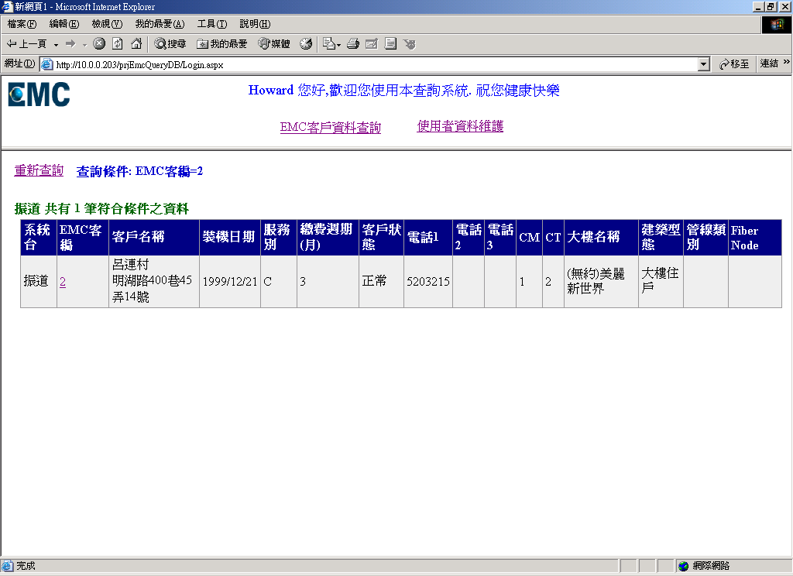
7. EMC客戶資料查詢結果畫面-2(明細資料)
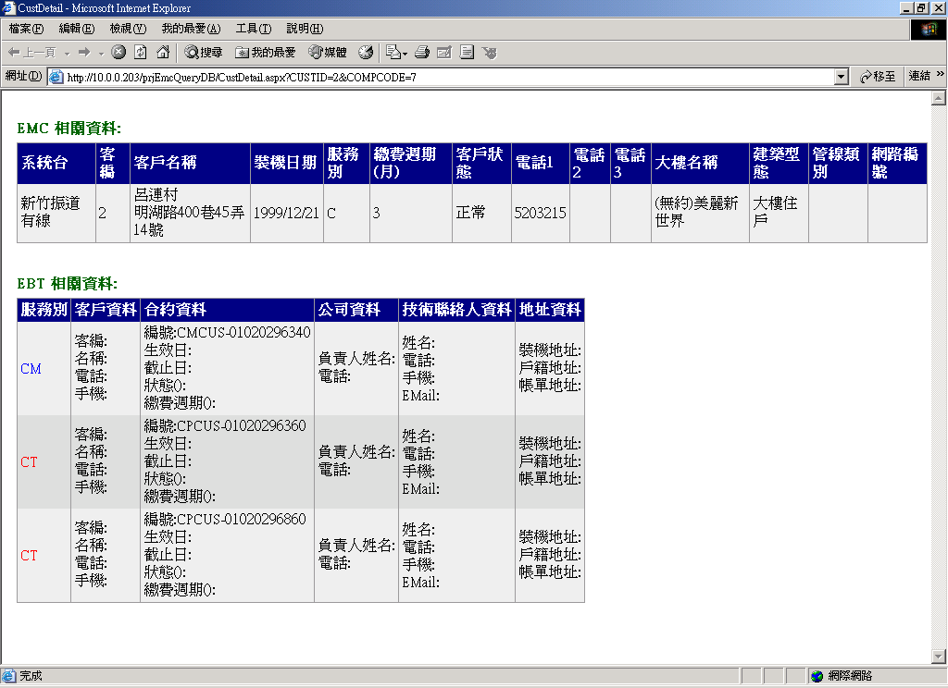
7. 使用者資料維護畫面
